ПЕДАГОГИЧЕСКИЕ ЧТЕНИЯ

Формирование
орфографического
навыка в написании
словарных слов

Учитель начальных классов
МБОУ лицей им. В.Ф. Резникова

Новоточинова Людмила Владимировна

Ст. Каневская, 2021 г.

Цель:

- Формировать у учащихся орфографический навык правильного написания словарных слов, используя для этого разные методики, развивающие несколько видов памяти: слуховую, зрительную, артикуляционную, двигательную, эмоциональную.

- Не допустить превращения словарной работы в «зубрежку», сделать ее понятной и интересной для младшего школьника.

- Совершенствовать речевое развитие школьников.

- Развивать эмоциональные процессы личности младшего школьника, словарный запас, эрудицию.

Этапы изучения словарного слова
- Знакомство с новым словарным словом (общее понятие, лексическое значение, происхождение, морфемный состав, родственные слова).
- Отработка орфографического навыка на дальнейших уроках.
- Контроль.
1 этап. Знакомство с новым словарным словом.
  - класс.
- Устное знакомство.
Игровые приемы: «Ворона принесла новое слово» («каркающие» слова – картофель, картина и др.), «Музыкальная буква»
Загадки
- Найди слово на картинке (по некоторым признакам)
- Графическое знакомство.
- Метод графических ассоциаций.
- Мнемотехника «Буква спряталась» (дети ищут по классу букву, нашедший вставляет её в слово на доске), «Слово спряталось» (дети ищут, где в классе «спряталось» слово: в углу, на шкафу, в цветке или за стендом?)
- «Оживите букву в слове»

- Лексическое значение (работа с толковым словарём).
- Происхождение слова (этимология)
- Четкое проговаривание написания слова хором не менее трёх раз.
- Написание слова в тетради.
- «Секрет» запоминания нового словарного слова.

3-4 класс.
- Чистописание на 1 строке (слог с запоминаемой буквой пишется в виде элементов чистописания, и пока дети пишут, они должны догадаться, с каким словарным словом будут знакомиться).
- Лексическое значение (работа с толковым словарем).
- Происхождение слова (работа с этимологическим словарем, информация от учителя или от подготовленного ученика)
- Четкое проговаривание слова хором 3 раза.
- Чистописание продолжается на второй строке: учитель пишет новое слово на доске, дети - родственные слова, выполняя разбор по составу, определяя части речи. Класс выполняет эту работу в тетради.
- Дети составляют предложение с одним из слов.
- «Секрет» запоминания нового словарного слова.
Для примера возьмём слово железо.

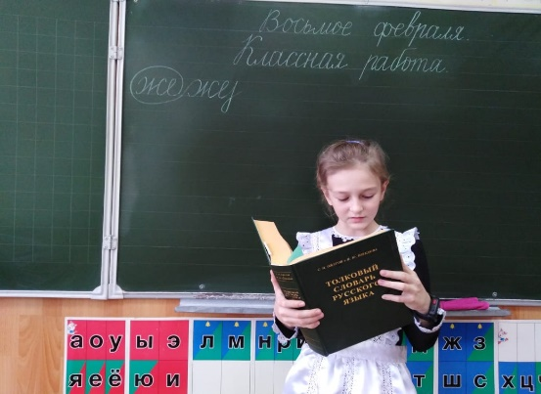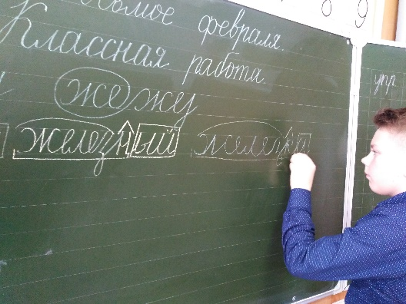

«Секретик» запоминания – происхождение слова. Старославянское слово. Основа gel когда-то имела значение камень, а железо в породе имеет вид камня.

«Секреты» запоминания нового словарного слова.

- Слово в слове (ворона – вор, ракета – рак, портрет –порт).
- Проверочное слово (ботинки-бОты, дневник-ежеднЕвно)
- Происхождение слова (пенал – от лат. рenna, перо, берёза – берза, январь – Янус, римский бог времени).
- Весёлая фраза (а в ракете рак летит; папа в новеньком пальто)
- Пропевание слога (например, пропевание с движениями слога ВА в слове вагон на мелодию песни «Голубой вагон»).
- Состав слова (одежда произошло от «деть» – класть, о – приставка, русский – рус-корень, ск-суффикс).
- Эмоциональная окраска.
2 ЭТАП. Формирование навыка грамотного письма
словарных слов.

- Картинные диктанты (или игра «Молчанка»).
- Игровые приемы: «Отгадай» (отгадка – словарное слово), «Шаг – слово» (два ученика на каждый шаг говорят слово, например, с безударной гласной А, кто быстрее, тот и победил), «Каркающие слова» (начинаются с кар-), «Словарный экзамен» (1 вариант: карточки со словарными словами перевернуты, ученик берет наугад и произносит правильное написание слова, или 2 вариант: дети называют любые слова из словаря, а «экзаменуемый» четко проговаривает написание). «Давайте поокаем» (детям предлагается назвать словарные слова с безударной гласной О), «Угадай слово по губам» и др.).
- Анаграммы (вадокеч –девочка).
- Словарные диктанты. Взаимопроверка. Проверка по словарю. Словарные диктанты с написанием орфограммы зеленой пастой.
- Вспоминаем «секретик».

3 этап. Контроль.

- Контроль грамотного написания словарных слов, в которых дети допустили ошибки. Учитель фиксирует в специальной тетради ошибки детей и держит на контроле: ведет разнообразную работу по запоминанию ребёнком данного слова. Таким образом, идёт отслеживание орфографического словарного навыка у обучающихся.
- Работа учащихся в парах с консультантами.
- Контрольные диктанты.

Результаты.

Качество контрольных словарных диктантов в 4 классе
(2020 – 2021 уч. год):
I четверть – 81%, II четверть – 82%, III четверть – 84%.
Ошибки в текстовых контрольных диктантах именно в словарных словах единичны.

ВЫВОД
Только целенаправленная систематическая работа над трудными словами будет интересна учащимся, что гарантирует прочное и успешное запоминание слов из словаря. Дети запоминают только то, что им интересно! Одно и тоже слово ученику необходимо использовать 5-7 раз в разнообразных вариантах упражнений и ПОНИМАТЬ его. Это приводит к тому, что ученик свободно овладевает словарным материалом и безошибочно применяет на практике.

